Самостоятельная работа. Подготовка к экзамену. Повторение темы «Окружность. Касательная к окружности. Вписанные и центральные углы»
Вариант 1
№1. Прямая касается окружности в точке K. Точка O – центр окружности. Хорда KM образует с касательной угол, равный 37⁰. Найдите величину угла OMK. Ответ дайте в градусах.
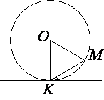

№2. Точка О – центр окружности, ∠AOB=110° (см. рисунок). Найдите величину угла ACB (в градусах).
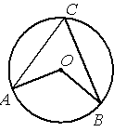

№3. Найдите угол АСО, если его сторона СА касается окружности, О — центр окружности, а дуга AD окружности, заключённая внутри этого угла, равна 100°.
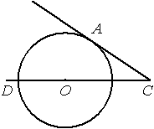

№4. Касательные в точках A и B к окружности с центром O пересекаются под углом 28⁰. Найдите угол ABO. Ответ дайте в градусах.
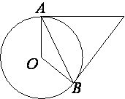

Самостоятельная работа. Подготовка к экзамену. Повторение темы «Окружность. Касательная к окружности. Вписанные и центральные углы»
Вариант 2
№1. Точка О – центр окружности, ∠ACB=70° (см. рисунок). Найдите величину угла AOB (в градусах).

№2. Прямая касается окружности в точке K. Точка O – центр окружности. Хорда KM образует с касательной угол, равный 56⁰. Найдите величину угла OMK. Ответ дайте в градусах
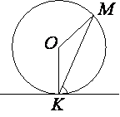

№3. Найдите угол АСО, если его сторона СА касается окружности, О — центр окружности, а дуга AD окружности, заключённая внутри этого угла, равна 140°.

№4. Касательные в точках A и B к окружности с центром O пересекаются под углом 6⁰. Найдите угол ABO. Ответ дайте в градусах.

